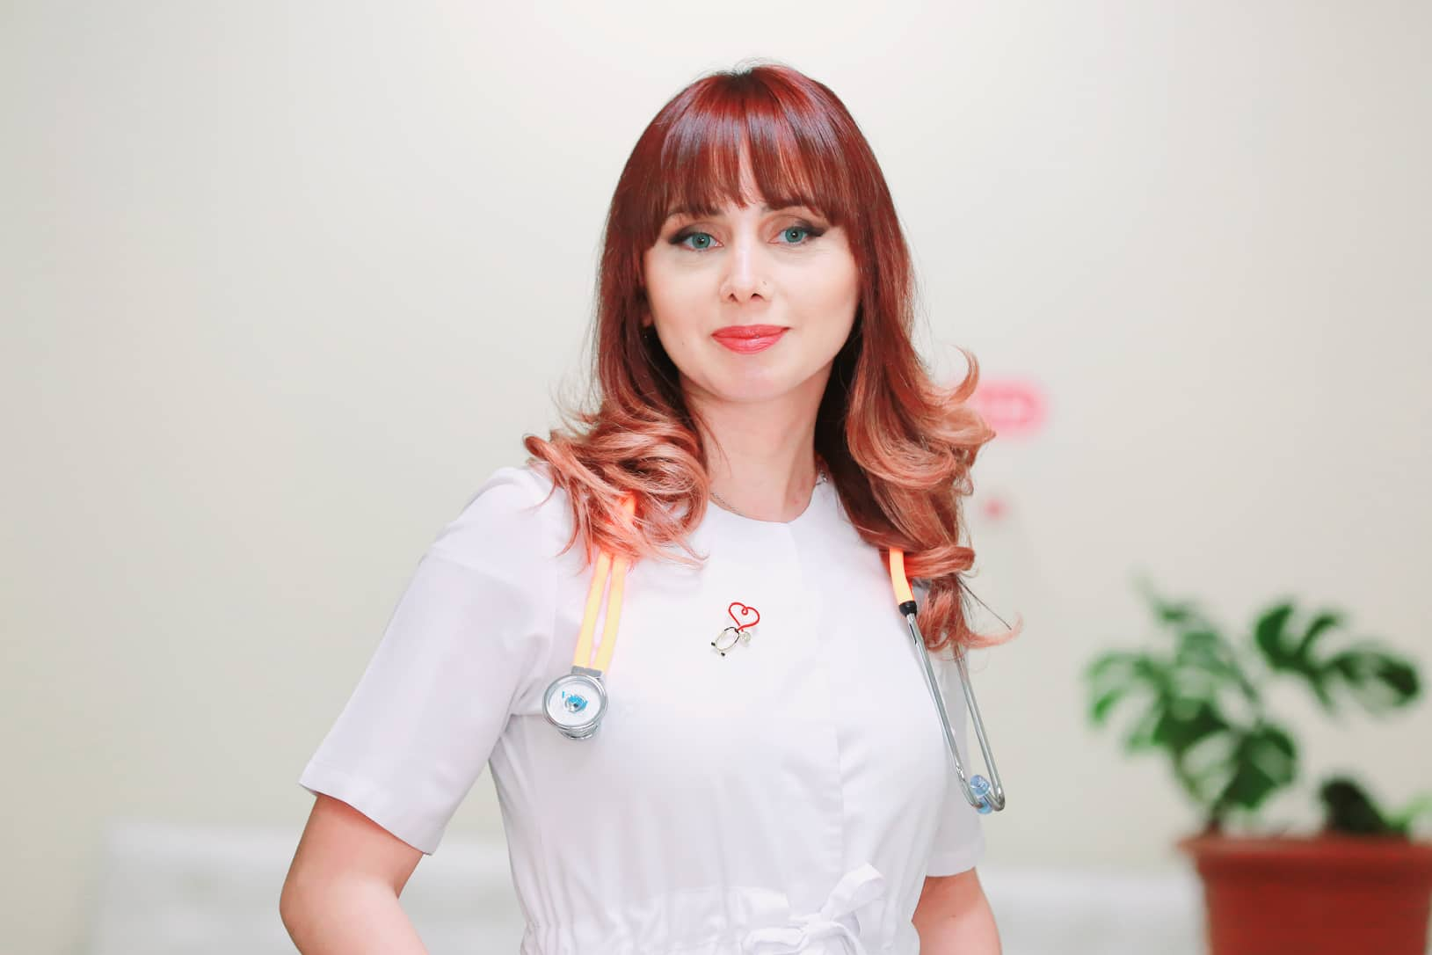
CV

სახელი; გვარი: | ნათია ტყეშელაშვილი

გთხოვთ, მიუთითოთ სასურველი პოზიცია: | ოჯახის ექიმი  ექიმი თერაპევტი

პერსონალური ინფორმაცია:

პირადი ნომერი: | 01013014616
დაბადების თარიღი: | 28.02.1982.
მისამართი: | ქ. თბილისი. მ. მესხის N52.
ტელეფონის ნომერი: | 551 82 28 02
ელ.ფოსტის მისამართი: | nt8228@gmail.com

განათლება:

უნივერსიტეტის / სასწავლებლის დასახელება | ფაკულტეტი / სპეციალობა | დაწყების თარიღი | დასრულების თარიღი | მიღებული ხარისხი
თბილისის სახელმწიფო სამედიცინო უნივერსიტეტი | უცხოური ენების ფაკულტეტი | 1999 | 2003 | მთარგმნელ-რეფერენტი. დიპლომი წარჩინებით  N 500103
თბილისის სახელმწიფო სამედიცინო უნივერსიტეტი | სამკურნალო ფაკულტეტი | 1999 | 2005 | ექიმი. დიპლომი წარჩინებით N000015.
თბილისის სახელმწიფო სამედიცინო უნივერსიტეტის დიპლომისშემდგომი სამედიცინო განათლებისა და უწყვეტი პროფესიული განვითარების ინსტიტუტი | რეზიდენტურის სრული კურსი საოჯახო მედიცინაში | 2007 | 2011 | ოჯახის ექიმი. სახელმწიფო სერტიფიკატი (სერია I ა 02; N 009099)
თბილისის სახელმწიფო სამედიცინო უნივერსიტეტის დიპლომისშემდგომი სამედიცინო განათლებისა და უწყვეტი პროფესიული განვითარების ინსტიტუტი | რეზიდენტურის შემოკლებული კურსი შინაგან მედიცინაში | 2018 | 2019 | ექიმი თერაპევტი  სახელმწიფო სერტიფიკატი

სამუშაო გამოცდილება:

ორგანიზაციის დასახელება | დაკავებული პოზიცია; | მუშაობის დაწყების თარიღი: | მუშაობის დასრულების თარიღი:
ბოხუას სახელობის კარდიოვასკულური ცენტრი | ექიმი თერაპევტი | 2021 წლის თებერვალი | დღემდე
რედმედი | ექიმი თერაპევტი; ოჯახის ექიმი | 2020 წლის იანვარი | დღემდე
სს სადაზღვევო კომპანია პრაიმი;  სს კურაციო | ექიმი თერაპევტი; ოჯახის ექიმი | 01.09.2021. | დღემდე
სს სადაზღვევო კომპანია პრაიმი;  სს ევექსის კლინიკები-საბურთალოს პოლიკლინიკა | ექიმი თერაპევტი; ოჯახის ექიმი | 01.11.2020. | 31.08.2021.
სს სადაზღვევო კომპანია პრაიმი;  აკადემიკოს ვახტანგ ბოჭორიშვილის სამედიცინო ცენტრი | ოჯახის ექიმი;  ექიმი თერაპევტი | 01.01.2020. | 31.10.2020.
სს სადაზღვევო კომპანია პრაიმი;  კლინიკა „მედალფა“ | ოჯახის ექიმი;  ექიმი თერაპევტი | 18.09.2018. | 31.12.2019.
გერმანული ჰოსპიტალი | ექიმი თერაპევტი | 2019 წლის ივლისი | 2019 წლის ნოემბერი
სადაზღვევო კომპანია „გლობალ ბენეფიტს ჯორჯია“;  კლინიკა „მედალფა“ | პირადი ექიმი | 03.01.2018. | 17.09.2018.
სადაზღვევო კომპანია „იმედი L”;  კლინიკა „მედისონი“;  სს „სამედიცინო კორპორაცია ევექსი-მთაწმინდის პოლიკლინიკა“ | პერსონალური ექიმი | 06.07.2015. | 03.01.2018.
შპს „პსპ დაზღვევა“;  შპს „ნიუ კლინიკა“ | კლინიკის მენეჯერი; ოჯახის ექიმი | 09.02.2012 | 06.07.2015.
სს „ჩემი ოჯახის კლინიკა“ | თერაპიული სამსახურის ასისტენტი;  გინეკოლოგიური სამსახურის ასისტენტი | 16.08.2010. | 04.02.2012.
ფარმაცევტული კომპანია “ვორლდ მედიცინი“ | სამედიცინო წარმომადგენელი | 09.03.2010. | 03.08.2010.
შ.პ.ს. „ჯი პი სი- აფთიაქი“ | ფარმაცევტი-ოპერატორი | 01.06.2005. | 10.02.2010.
შპს „თბილისის სასწრაფო სამედიცინო დახმარების ცენტრი“ (03) | პრაქტიკანტი (საწარმოო პრაქტიკა) | 15.11.2004. | 03.06.2005

კვალიფიკაციის ასამაღლებელი კურსები

N | ტრენინგის დასახელება | ტრენინგის ჩატარების ადგილი, პერიოდი | ორგანიზაციის დასახელება (ვის მიერ იყო ორგანიზებული) | სერთიფიკატი
1 | სასწავლო ლექციების კურსი (90 საათი) ფარმაცევტულ დისციპლინებსა და ფსიქოლოგიაში | 11.04.2005.-20.05.2005.  (90 საათი); თბილისი, საქართველო. | ფარმაცევტული კომპანია „ჯი პი სი“-ს „ფარმაცევტული სკოლა“ | +
2 | ეფექტური მომსახურეობა | 2012 წ.  თბილისი, საქართველო. | „PSP დაზღვევა“ | +
3 | კონფლიქტების მართვა | 17-21 სექტემბერი, 2013 წელი. თბილისი, საქართველო. | პარტნიორები-საქართველო | +
4 | LEONARDO EURACT Level 1 Course-for trainers in Family Medicine | 15-17 ოქტომბერი, 2015 წელი.  თბილისი, საქართველო. | EURACT | +
5 | ონკოლოგიის კურსი პირველადი ჯანდაცვის სფეროს ექიმებისათვის | 2015 წ. თბილისი, საქართველო. | ჩეხეთის რესპუბლიკის კარიტასი; ონკოპრევენციის ცენტრი; ონკოპრევენციისა და პალიატიური მედიცინის ინსტიტუტი | +
6 | Salzburg Columbia Seminar in Diabetes | 13-19 დეკემბერი, 2015 წ. ზალცბურგი. ავსტრია. | Columbia University College of Physicians and surgeons;  Open Medical Institute;  The American Austrian Foundation | +
7 | საქართველოში ოჯახის ექიმებს შორის C ჰეპატიტის შესახებ ცოდნის დონის ამაღლება | 16 თებერვალი, 2016 წ. თბილისი, საქართველო. | ფონდი „ღია საზოგადოება-საქართველო“;  ჯანმრთელობის კვლევის კავშირი | +
8 | სქესობრივი გზით გადამდები ინფექციები | 26 აპრილი,  2017 წ.  თბილისი, საქართველო | ჯანმრთელობის კვლევის კავშირი | +
9 | OMI SATELLITE SYMPOSIUM IN DIABETES under the auspices of Columbia University College of physicians and surgeons and THE AMERICAN AUSTRIAN FOUNDATION | 21-22 მაისი,  2017 წ.  თბილისი, საქართველო | COLUMBIA UNIVERSITY;  OPEN MEDICAL INSTITUTE;  THE AMERICAN AUSTRIAN FOUNDATION  Medical Corporation EVEX | +
10 | პირველადი ჯანდაცვის განვითარების II საერთაშორისო კონფერენცია | 24 ივნისი,  2017 წ.  თბილისი, საქართველო | სამედიცინო კორპორაცია ევექსი | +
11 | სერვის+ და ეფექტური კომუნიკაცია | 27-28 იანვარი,  2018წ.  თბილისი, საქართველო | ევროპის აკადემიური ცენტრი | +
12 | Salzburg Duke Seminar in Family Medicine | 11-17 მარტი,  2018 წ. ზალცბურგი. ავსტრია. | THE DUKE UNIVERSITY MEDICAL CENTER;  Open Medical Institute;  The American Austrian Foundation | +  Certificate for Academic Excellence;
13 | ჰიპერტენზიის სკოლა.  არტერიული ჰიპერტენზიის მართვის ხარვეზები | 17 მაისი,  2018 წ.  თბილისი,  საქართველო | საქართველოს ჰიპერტონიის შემსწავლელი საზოგადოება | +
14 | Clinical Update in Endocrinology | 5-6 ოქტომბერი,  2018 წ.  თბილისი,  საქართველო | Division of Endocrinology, Diabetes, Metabolism and Nutrition Mayo Clinic, Rochester, MN USA;  Georgian Association of Clinical Endocrinologists;  David Tvildiani Medical University | +
15 | International Workshop on Vitamin D | 24 ნოემბერი,  2018 წ.  თბილისი,  საქართველო | Georgian Association of Endocrinology and Metabolism | +
16 | ზრდასრულთა ჰიპერტენზიის დადგენის, შეფასების და მართვის ელექტრონული ალგორითმი | ნოემბერი,  2018 წ.  თბილისი,  საქართველო | კომპანია „KRKA” | +
17 | International Conference on Geriatric Endocrinology | 25-26 მაისი,  2019 წ.  თბილისი,  საქართველო | Georgian Association of Endocrinology and Metabolism;  European Society of Endocrinology;  International Society of Endocrinology;  David Tvildiani Medical University | +
18 | ენდოკრინოლოგია COVID 19-ის ეპოქაში | 16-17 იანვარი,  2021 წ. | საქართველოს ენდოკრინოლოგიისა და მეტაბოლიზმის ასოციაცია | +
19 | ფარისებრი ჯირკვლის დიფერენცირებული კიბო | 17-18 აპრილი,  2021 წ. | საქართველოს ენდოკრინოლოგიისა და მეტაბოლიზმის ასოციაცია | +
20 | Salzburg Duke Seminar in Family Medicine | 19-25 სექტემბერი,  2021 წ. ზალცბურგი. ავსტრია. | The Open Medical Institute and its partner institutions, the Duke University Medical Center and the Medical University of Vienna | +

ენა | ცოდნის დონე
ენა | დაწყებითი | საშუალო | კარგი | თავისუფლად
ქართული |  |  |  | +
რუსული |  |  |  | +
ინგლისური |  |  |  | +
გერმანული |  | +

კომპიუტერული პროგრამები | ცოდნის დონე
კომპიუტერული პროგრამები | დაწყებითი | საშუალო | კარგი | თავისუფლად
MS Office Programs |  |  |  | +

